**SegmentedButton**

Sólo para elegir entre 2 y 5 valores.

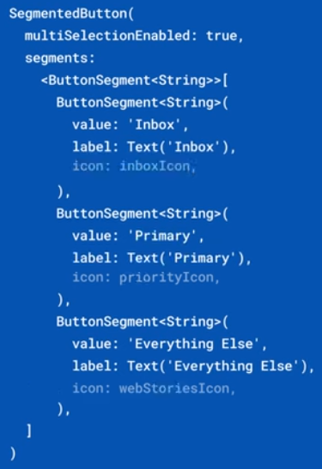 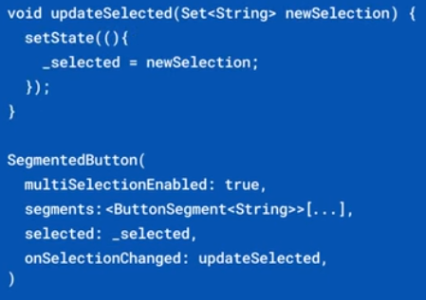 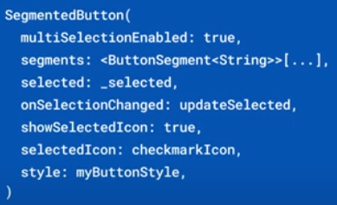

|  |  |
| --- | --- |
| **Código** | **Comentarios** |
| import 'package:flutter/material.dart';  enum Sizes { extraSmall, small, medium, large, extraLarge }  class SegmentedButtonScreen extends StatefulWidget {    const SegmentedButtonScreen({Key? key}) : super(key: key);    @override    State<SegmentedButtonScreen> createState() => _SegmentedButtonScreenState();  }  class _SegmentedButtonScreenState extends State<SegmentedButtonScreen> {    Set<Sizes> selection = <Sizes>{};    @override    Widget build(BuildContext context) {      return Scaffold(        backgroundColor: Colors.grey,        appBar: AppBar(          title: const Text('SegmentedButton'),          centerTitle: true,        ),        body: Center(          child: Column(            mainAxisAlignment: MainAxisAlignment.spaceEvenly,            children: [              Padding(                padding: const EdgeInsets.all(8.0),                child: SegmentedButton<Sizes>(                  style: ButtonStyle(                      // backgroundColor: MaterialStateProperty.all(                      //   Colors.amber,                      // ),                      // shadowColor: MaterialStateProperty.all(                      //   Colors.blue,                      // ),                      // surfaceTintColor: MaterialStateProperty.all(                      //   Colors.red,                      // ),                      ),                  showSelectedIcon: false,                  segments: const <ButtonSegment<Sizes>>[                    ButtonSegment<Sizes>(                        value: Sizes.extraSmall, label: Text('XS')),                    ButtonSegment<Sizes>(value: Sizes.small, label: Text('S')),                    ButtonSegment<Sizes>(value: Sizes.medium, label: Text('M')),                    ButtonSegment<Sizes>(value: Sizes.large, label: Text('L')),                    ButtonSegment<Sizes>(                        value: Sizes.extraLarge, label: Text('XL')),                  ],                  selected: selection,                  onSelectionChanged: (Set<Sizes> newSelection) {                    setState(() {                      selection = newSelection;                    });                  },                  multiSelectionEnabled: true,                  emptySelectionAllowed: true,                ),              ),            ],          ),        ),      );    }  } |  |

- - - - - - - - - - - - - - - - - - - - - - - - - - - - - - - - - - - - - - - - - - - - - - - - - - - - - - - - - - - - - - - - - - - - - - - - - - - - - - - - - - - - - - - - - - - - - - - - - - - - - - - -